6+
Потаповский отдел
МБУК ВР «МЦБ» имени М.В. Наумова

Час поэзии

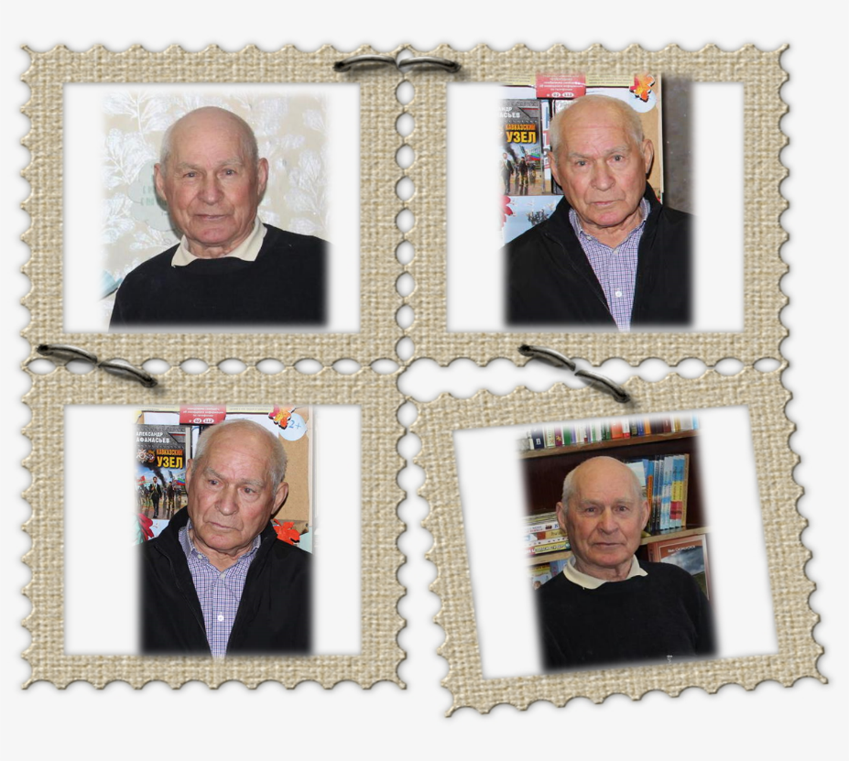
«Мой край поэтами воспетый» (встреча с Н. Сухоносовым)

Составила: заведующий
Потаповским отделом
Дубова С.А.

х. Потапов

09 декабря 2022 год
«Мой край поэтами воспетый»
Дата проведения: 09.12.2022г.
Время проведения: 15.00.
Место проведения: Библиотека

Их стихи проходят через сердце эпохи.
(Ю. Прокушев)
Цели и задачи:
*Расширить представление детей о родном крае, учить любить его как свою родину.
*Познакомить с творчеством донских поэтов.
*Работать над выразительным, эмоциональным чтением поэтических произведений.
*Воспитывать любовь к природе родного края, поэтическому наследию поэтов-земляков.
Ход занятия:
Ведущий: Всем вам знакомо слово Родина. Это Отечество, родная страна или место рождения. Любовь к «большой» Родине вырастает из любви к родине «малой» - родным местам, отчему краю, городу или селу. Наша с вами «малая» родина – это Донской край. Это город, район, посёлок, в котором мы живём – наш хутор Потапов.
Все мы любим свою родину, и если, став взрослыми, покидаем её, то все равно всю жизнь помним свою малую родину, вспоминаем её красоту.
Многие выдающиеся русские поэты создавали стихотворения о родине, наполненные любовью, нежностью и даже болью.
Это М.Ю. Лермонтов, А.С. Пушкин, Н.А. Некрасов, А.Т. Твардовский и другие.
Эти имена известны у нас в стране каждому, ведь они воспевали в своих стихотворениях Родину. А наш хутор тоже воспеть в стихах Николая Сергеевича Сухоносова – наш земляк поэт и писатель.
Ведущий: Сегодня, ребята, мы с вами узнаем много интересного из истории нашего края, познакомимся с произведениями, стихами, песнями о казачестве и Донском крае.
Как полноводная река начинается из маленького источника, родничка, так и история человечества, история народов берет свое начало истории не больших народов. Так и наш Дон, который был местом обитания многих племен и народов.
Наш же родной Дон, Донской край воспевали и воспевают талантливые люди, наши земляки – донские поэты. И вот сегодня я приглашаю вас на час поэзии «Мой край поэтами воспетый».
Ведущий: Много интересных, литературно одарённых людей живёт на Дону. Многие из них воспевают в своих произведениях Родину, отчий дом, тружеников нашего края, дружбу, любовь, но сегодня мы познакомимся с поэтами и сказочниками Дона.
О своей родине многие поэты Дона сочиняют стихи. Послушайте вот эти:
Ученик: Александр Пушкин Дон
Блеща средь полей широких,
Вон он льется!.. Здравствуй, Дон!
От сынов твоих далеких
Я привез тебе поклон.
Как прославленного брата,
Реки знают тихий Дон;
От Аракса и Евфрата
Я привез тебе поклон.
Отдохнув от злой погони,
Чуя родину свою,
Пьют уже донские кони
Арпачайскую струю.
Приготовь же, Дон заветный,
Для наездников лихих
Сок кипучий, искрометный
Виноградников твоих. 1829 г.
Ведущий: Наш край многонациональный, здесь живут люди разных национальностей. У каждого народа своя культура, свой язык, свои сказки, национальные костюмы, но все люди любят свой край.
Назовите национальности донских жителей (Ответы детей: русские, армяне, украинцы, турки, дагестанцы, азербайджанцы и т. д.)
Послушайте стихотворение о дружбе народов (читает ученик)
Живем в согласье мы семьёй одной
И на душе бушует счастья май.
На радость, нам цвети, как сад весной,
Наш Донской, сердцу милый край!
Ведущий: Донской фольклор отличается особым колоритом народной речи: наличием в большом количестве пословиц, поговорок, фразеологических оборотов с использованием диалектных слов и особенностям Донского говора. В народе говорят: «Речь без пословицы – все равно, что еда без соли».
Ведущий: А что же наши частушки? Разве уже не в моде? Разве дело только в моде, если любят их в народе? (частушки)
Конечно же, на Дону еще очень любят песни. В будни и в праздники, в счастье и в беде песни всегда рядом с казаком. Песня – это его связь с Родиной. Песни о тяжелой доле, о земле, о родном доме. Всегда в песнях казаков звучит простота родной природы, мать для казака – сама «степь широкая». (исполнение казачьей песни)
Ведущий: Щедра наша Донская земля и на поэтов, писателей. Всем известны имена Анатолий Вениаминович Калинин, Анатолий Владимирович Софронов, Волошинова Любовь Феоктистовна, Николай Францевич Дик и многих других.
Николай Францевич Дик
Кто рождён на Дону,
Тот навек помнит запах полыни.
Не расстанется с ним,
Даже если стал домом - Париж.
Купы тонких ракит.
Васильковых равнин ветер синий
И летящий над крышей
Апрельский ликующий стриж...
Ведущий: Вот такие замечательные строки посвятил краю поэт Н.С. Сухоносов.
Чтение стихотворения Н.Сухоносова «Край родной»

Давно в краю родном я не был
И, вспоминаю часто я,
Свой хуторок на фоне неба,
И шелк степного ковыля.
Там лучи – струны золотые
От солнца тянутся к земле,
И травы шепчутся степные
Купаясь в утренней росе.

И листья ясеня – ладоши
Дню рукоплещут на ветру,
У тихой речки бродят кони,
И щиплют сочную траву.

Близки мне дивные раздолья
Со звоном медных колосков,
Вишневый сад у кромки поля,
И голос чайки у прудов.
Там даже простенькие хаты
Хранят уют и теплоту.
Живут в них люди не богато,
Но очень ценят доброту.

Пусть обойдут мой край тревоги,
И где бы в жизни не был я,
Я знаю, хутор у дороги
Всегда как сына ждет меня.

АВТОБИОГРАФИЯ - Н.С. Сухоносова
Живёт в хуторе Потапов удивительный человек, слагающий поэтические строки о хуторе, который стал для него родным. Это Николай Сергеевич Сухоносов, родился он в Луганской области в селе Кочено 28.12.1941г. Так сложилась, что отец Николая Сергеевича не вернулся с войны, а матери трудно было обеспечить учебу сыну. Только в девять лет он пошел в школу, где и начал писать первые стихи, удивительно тёплые и искренние. Свои первые творения Николай Сергеевич читал своим родным, соседям и одноклассникам.
Всё было в жизни Н. Сухоносова: трудности и радости, школа и армия. После армии он работал участковым инспектором милиции у себя на родине, в Кочино.
Но стихи, романтика - всё время тянули его к общению с новыми и новыми людьми. И вот он на ударной стройке Атоммаш в г. Волгодонске. Бригада каменщиков, где работал Николай перешла на очень прогрессивную в то время аккордно-премиальную оплату труда. Часто он бывал в командировках, одна из них была в х. Потапов, где и познакомился с местной жительницей - молодой черноокой Надеждой, да и остался в Потапове навсегда. Поженились молодые, воспитали троих детей.
Хутор, где трудился Николай Сергеевич в совхозе «Потаповский», стал для него действительно родным, о нём поэт так и пишет: «Мой хутор», «Мой хутор живёт у реки».
Н.С. Сухоносов пишет не только стихи, но и прозу - повести и рассказы: Позывные любви», «Белое платье на чёрном фоне», «Мишкина печаль», «Высокие кедры» и другие.
Интересно то, что Н.С. Сухоносов главным из своих стихотворений считает гимн о нашем Волгодонском районе. Он написал стихи, а Ф.А. Новгородов - музыку.
Замечательные стихи о нашем донском крае, рассказы об удивительных людях, с которыми встречался поэт, стали основой первой книги Н.С. Сухоносова «На поворотах судьбы», которая вышла в свет в 1998 году в городе Цимлянске. Вторая книга Николая Сергеевича – «Позывные любви» - также быстро нашла путь к читателю. Повесть была издана в городе Волгодонске в 1999 году. В 2012 году Н.С. Сухоносов издал третью книгу - «Притяжение». Это повесть о двух любящих сердцах: о Дмитрии и Тамаре, на долю которых выпало немало испытаний, пройдя через которые, сухоносовские герои сохранили любовь.
Н.С. Сухоносов - частый гость Потаповской сельской библиотеки, почётный гость районных мероприятий. Благодарным читателям он отдаёт частички души и сердца, оставляя себя в каждом творении, а иначе и не может быть, ведь его произведения о донском крае, о природе, о нас с вами.
Ученик читает наизусть «Песня о Волгодонском районе»
Стихи Н.С. Сухоносова Музыка Ф. Новгородова
*Висит над Доном синева,
Где вдоль реки район наш пролегает,
Вплелась в траву бусинками роса,
И на полях колосья созревают
Пусть молодеют наши хутора,
И никогда станицы не стареют.
У нас сейчас нелегкая пора,
И пусть нам песня души отогреет.
Припев:
Наш край родной – район Волгодонской,
В него нельзя, наверно, не влюбиться,
Об этом шепчет ветерок шальной,
И гимн любви поют с рассвета птицы.
*Пусть рыбой пополняются пруды,
И тяжелеют гроздья винограда.
Лишь дружный труд даёт плоды
И забывать об этом нам не надо.
Хотя район наш очень молодой,
Но добрые дела с годами множит.
И верится – настанет час такой,
О нём ещё немало песен сложат.
Есть в нашем районе поэты не очень знаменитые пока, но у каждого есть очень замечательные стихи о родине, о донском крае.
Ира Стус «Просторная сцена Донская степь».
Михаил Рябухин «Мокрый снег».
Александр Степанов, Татьяна Мажорина, Сергей Головин и другие.
Ведущий: Донской край по праву называют житницей России. Дон – это плодородные земли, окрашенные золотом пшеничные поля, одетые в изумруд виноградники.
Ученик читает стихотворение Елены Сухоносовой
Люблю тебя, мой край родной!
Люблю безудержно и нежно.
Живу тобой, пою тобой,
Ты для меня моя надежда.
Моя судьба и боль моя,
Моя стихия и отрада.
Я не забуду никогда
Родные сердцу берега.
И буду помнить я всегда
Наказ моих отцов и дедов
О том, что слава казаков
Всегда останется бессмертной.
2 Ведущий: Ребята, а хорошо ли вы знаете историю своего хутора, края? Вот сейчас мы это проверим. Приглашаем принять участие в викторине «Люблю тебя, мой край родной…»
Викторина
Как называют наш край? (Ростовская область)
Кто такие казаки? (Вольные люди)
Каким диалектным словом называют селения нашего края? (Станицы)
Столица нашей области? (г. Ростов-на-Дону)
Кто является главой края (статус, имя)? (Губернатор, Василий Голубев)
Главная река края? (Дон)
Какое из трех морей есть в нашем крае: Баренцево, Белое или Азовское? (Азовское море)
Кто основал Ростов – на - Дону? (Датой основания Ростова-на-Дону считается 1749 год, когда российская императрица Елизавета Петровна подписала Указ об учреждении в устье реки Темерник государственной таможни. После этого здесь появляется порт, а в 1761 году - начинается строительство военной крепости Святого Димитрия Ростовского)
Какой город в Ростовской области второй по величине? (Константиновск, Волгодонск)
Чье имя носит центральная библиотека нашего района? (им. М.В.Наумова)
Ведущий: Наш край с каждым годом становится еще богаче, красивее. В этом году Ростовской области исполнилось 85 лет.
Ведущий: Вы проделали большую работу, показали свои знания, умение выразительно читать, вы были прекрасными слушателями и замечательными участниками. Мне было приятно работать с вами. Хочу поблагодарить вас за ваше выступление, за активное участие в конкурсе.

